附件3

内蒙古房地产从业人员线上培训课程
操作指南

- 扫描下方二维码

- 使用报名手机号登录系统、
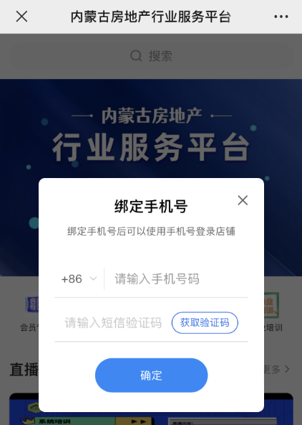
- 进入内蒙古房屋交易人员岗位培训课程
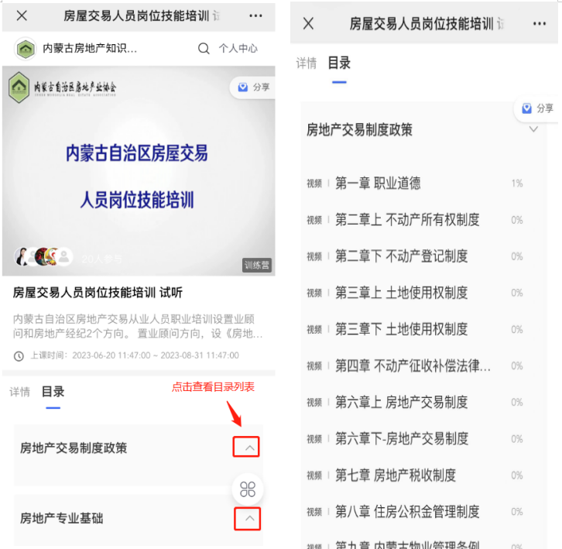

- 点击视频学习点击相关资料查看课件
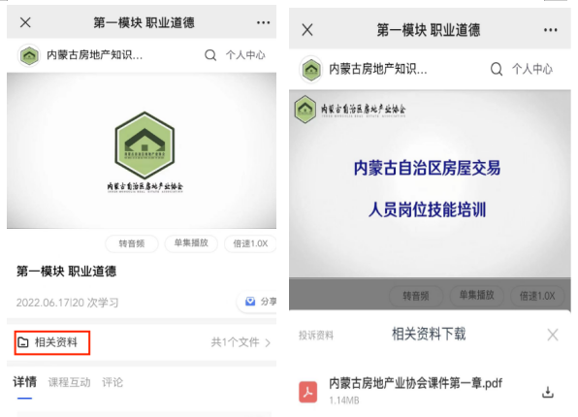
- 电脑端观看
浏览器输入网址：https://ujouq.xet.tech/s/2v6klV
- 微信扫二维码登录或使用报名注册手机号登录
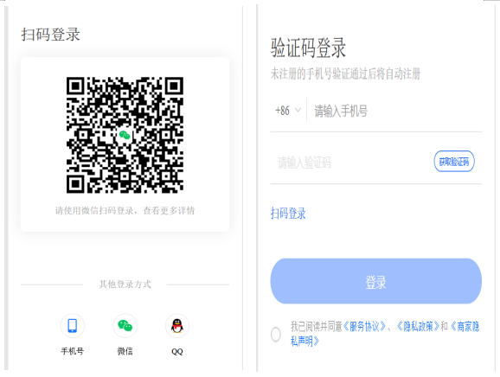
- 电脑端学习
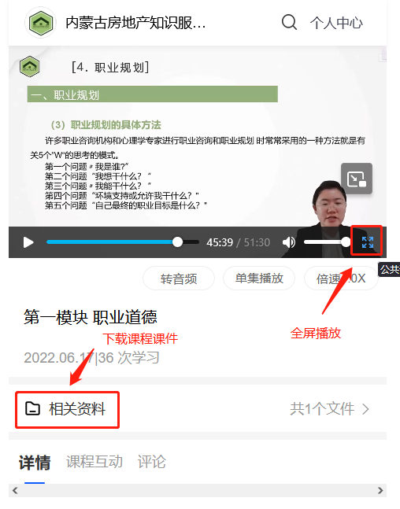

- 其他
登录后显示下面界面，请确认使用报名手机号登录。如果依然无法登录请联系管理员。
